UNIVERSIDAD MARIANO GÁLVEZ DE GUATEMALA
Ingeniería en Sistemas
Curso de Seminario

Base de diseño UML y modelo de datos del sistema de gestión escolar
Escuelita Parvularia Arévalo Barrios

Integrantes
Edvin Jeshua Velásquez Aguilar
Nehemías Estuardo Pérez Pec
Estuardo Bartolomé Pérez Pascual
Cuarto integrante pendiente
Profesor: Nery Paulino García Caxaj
Coordinador: Walter Obil Bautista Fuentes
Totonicapán, 2026

Introducción
Este documento reúne la base de análisis y diseño para el desarrollo del sistema web de gestión escolar de la Escuelita Parvularia Arévalo Barrios. Su finalidad es orientar la programación mediante una representación clara de los usuarios, módulos, procesos, clases, componentes, entidades y relaciones que formarán parte de la aplicación.
Los modelos fueron definidos a partir de los módulos presentados a la institución y de las necesidades identificadas en las encuestas docentes. La solución se plantea para funcionar desde teléfonos y computadoras, utilizando Laravel para la lógica del sistema, MySQL para almacenar la información y una interfaz adaptable para facilitar el trabajo diario del personal.
La corrección más reciente consiste en utilizar códigos identificadores en lugar de correos electrónicos para iniciar sesión. Cada usuario deberá ingresar un código único y una contraseña. Los correos, cuando existan, serán únicamente datos opcionales de contacto.

Objetivo del diseño
Definir una estructura técnica que permita desarrollar los módulos de usuarios, expedientes estudiantiles, organización escolar, asistencia, evaluaciones, avisos, calendario, reportes, seguridad y respaldos de forma ordenada y coherente.

Módulos incluidos
- Usuarios, códigos de acceso, roles y permisos.
- Ciclos escolares, grados, secciones y grupos.
- Expedientes de estudiantes, encargados y personas autorizadas.
- Control diario de asistencia.
- Evaluaciones descriptivas y observaciones.
- Avisos escolares y calendario de actividades.
- Reportes y boletas en PDF.
- Bitácora, seguridad y copias de respaldo.
- Consulta autorizada para padres o encargados.

Actores del sistema
Actor | Responsabilidades
Directora o administradora | Gestionar usuarios, códigos, permisos, información general y reportes.
Personal administrativo | Registrar estudiantes, encargados, grados, secciones y documentos autorizados.
Docente | Registrar asistencia, evaluaciones, observaciones, avisos y actividades de sus grupos.
Padre o encargado | Consultar información autorizada de los estudiantes relacionados con su cuenta.
Sistema | Validar permisos, almacenar datos, generar reportes y registrar acciones importantes.

Relación entre UML y Laravel
Elemento de diseño | Aplicación en Laravel
Actor | Rol del usuario.
Caso de uso | Función, pantalla o módulo.
Clase | Modelo y tabla de la base de datos.
Atributo | Campo de una tabla.
Operación | Método de un controlador o servicio.
Relación | Llave foránea o tabla intermedia.
Actividad | Flujo que debe seguir una pantalla.
Secuencia | Comunicación entre usuario, aplicación y base de datos.

1 Diagrama de contexto
Representa la comunicación general entre los actores externos y el sistema.
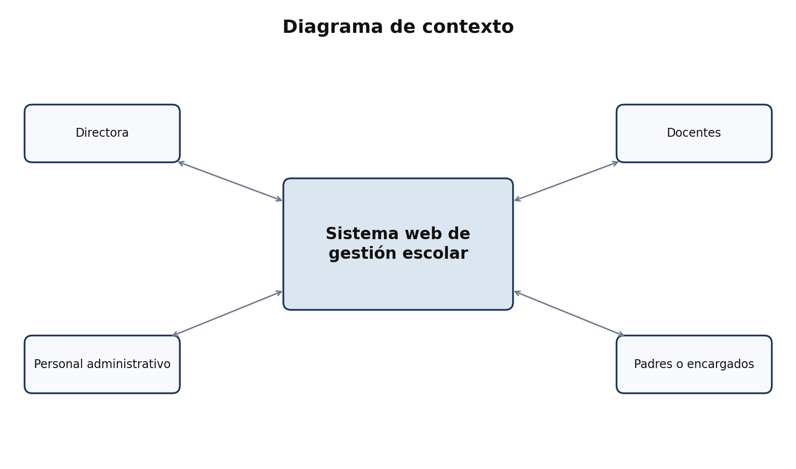
1 Diagrama de contexto
La directora intercambia información de supervisión y reportes; el personal administrativo gestiona expedientes y organización escolar; los docentes registran la actividad académica; y los padres consultan únicamente información autorizada.

2 Diagrama general de casos de uso
Resume las funciones principales disponibles para cada actor.
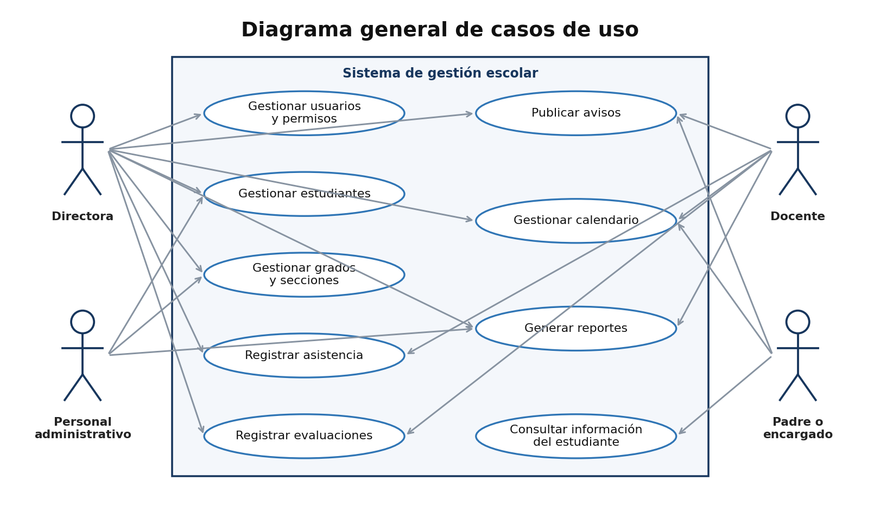
2 Diagrama general de casos de uso
La directora tiene acceso general. El personal administrativo se concentra en estudiantes y estructura escolar. Los docentes trabajan con asistencia, evaluaciones y comunicación. Los padres mantienen un acceso de consulta.

3 Usuarios y permisos
Detalla las tareas administrativas relacionadas con las cuentas.
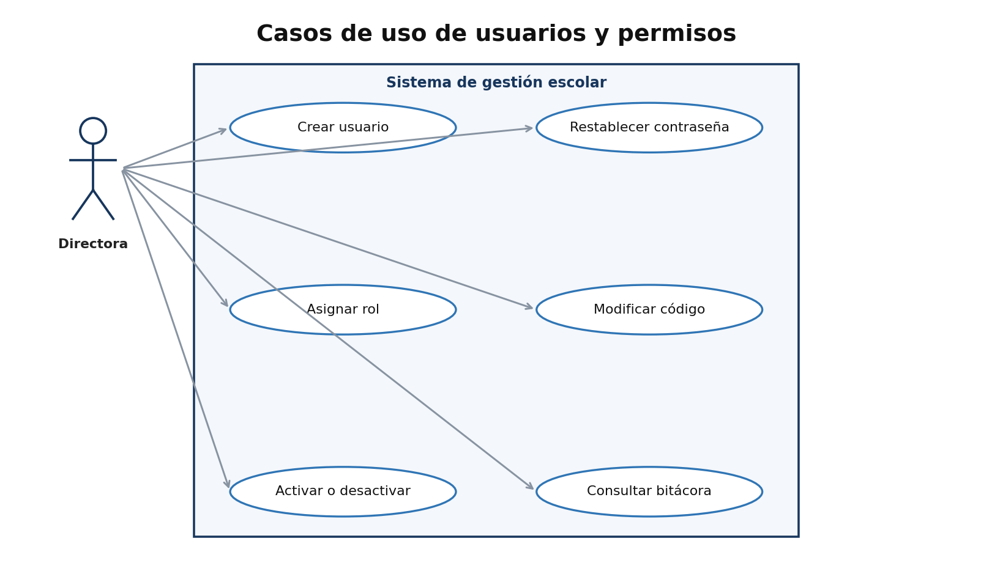
3 Usuarios y permisos
La directora podrá crear cuentas, asignar roles, activar o desactivar usuarios, modificar códigos, restablecer contraseñas y consultar la bitácora.

4 Estudiantes y encargados
Describe las operaciones del expediente estudiantil.
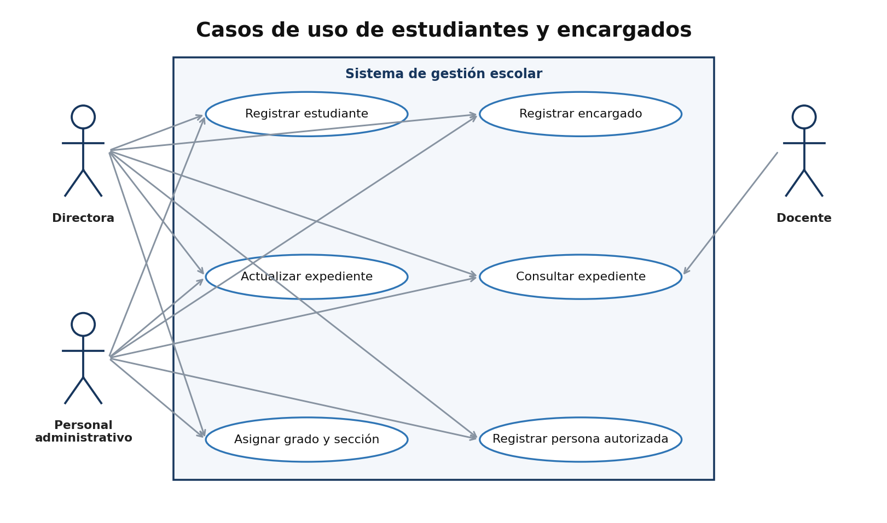
4 Estudiantes y encargados
Los docentes podrán consultar la información de sus estudiantes, pero las modificaciones de datos personales quedarán reservadas para la directora y el personal administrativo.

5 Control de asistencia
Presenta las funciones necesarias para el registro diario.
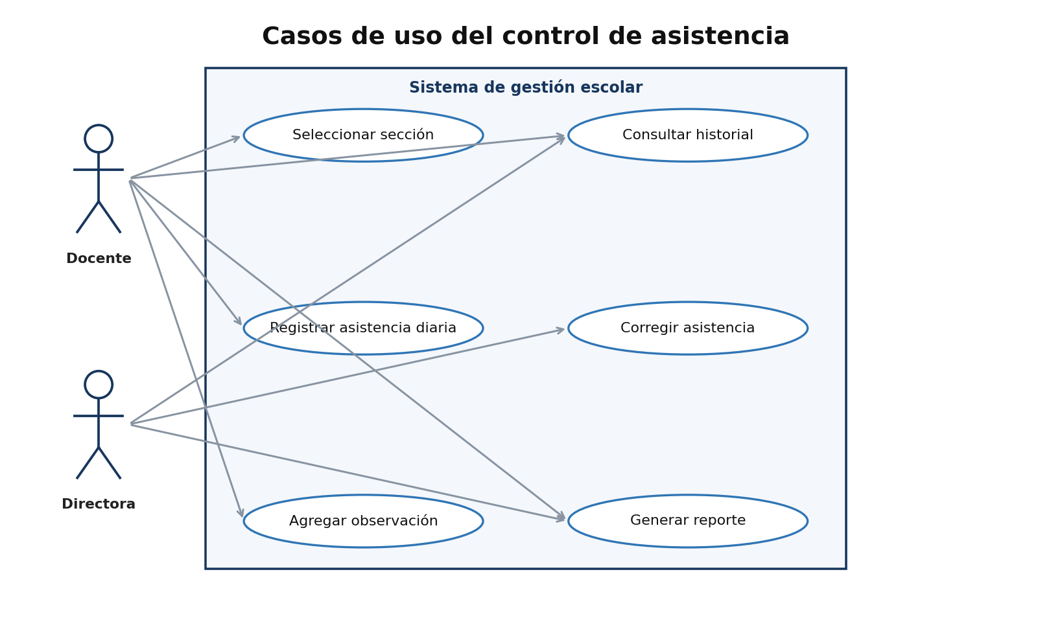
5 Control de asistencia
El docente seleccionará su grupo y marcará presente, ausente, llegada tarde o ausencia justificada. Las correcciones posteriores deberán quedar autorizadas o registradas en la bitácora.

6 Evaluaciones
Representa el manejo de períodos, áreas y resultados descriptivos.
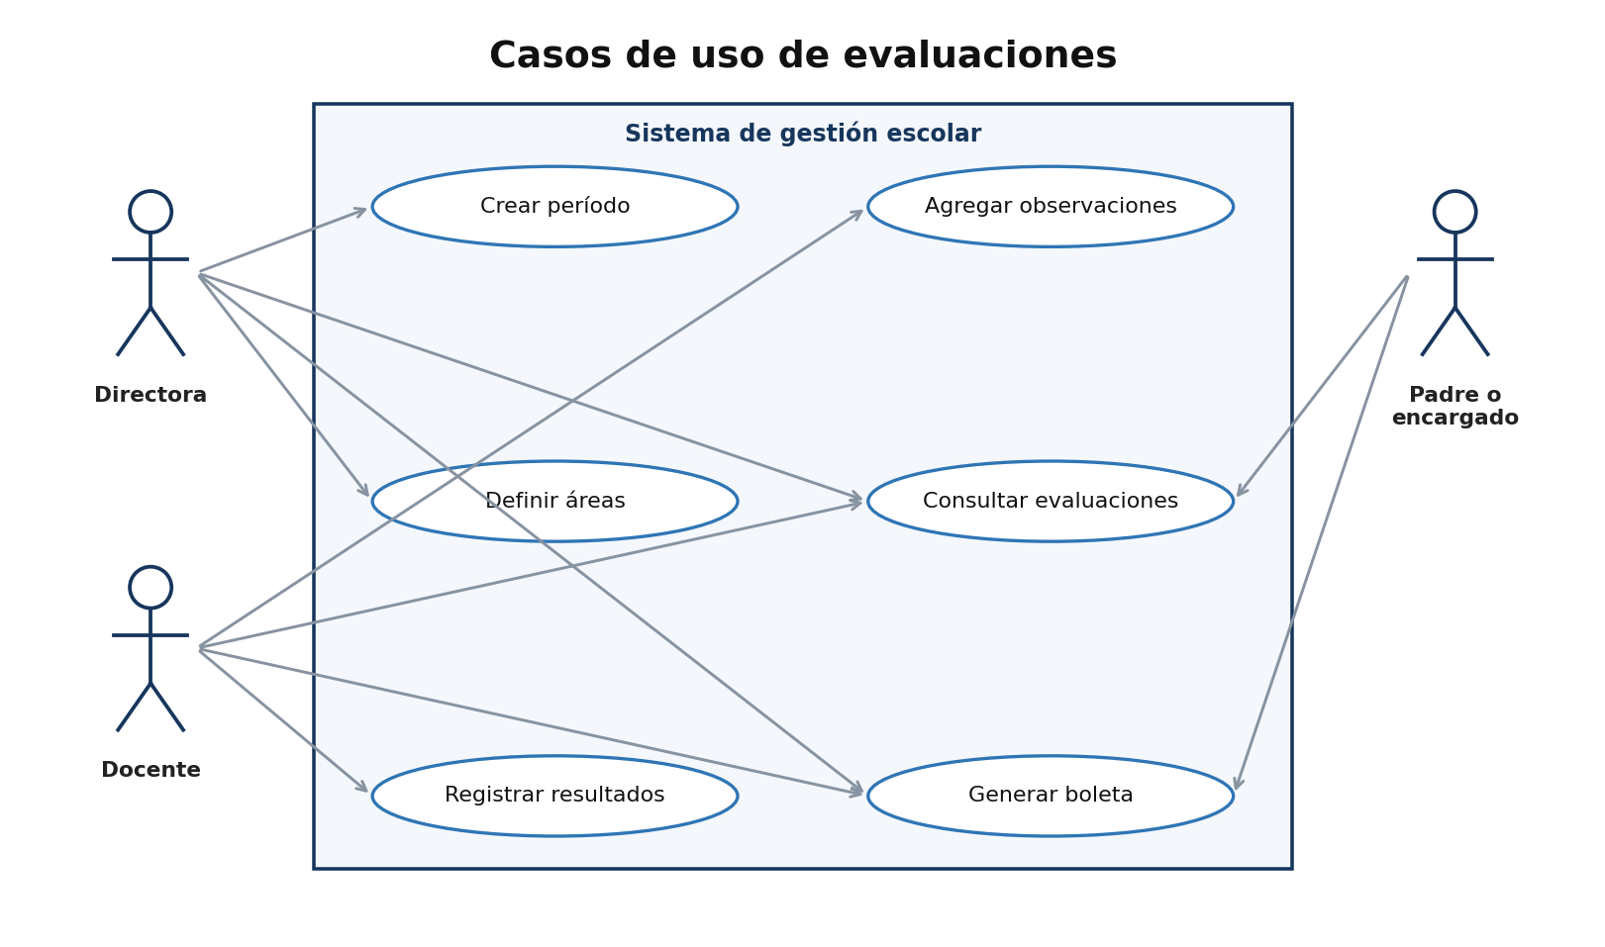
6 Evaluaciones
La escala inicial será logro alcanzado, en proceso, necesita apoyo y no evaluado. Los padres solamente podrán consultar resultados que ya estén autorizados.

7 Avisos y calendario
Integra la publicación de información y la programación de actividades.
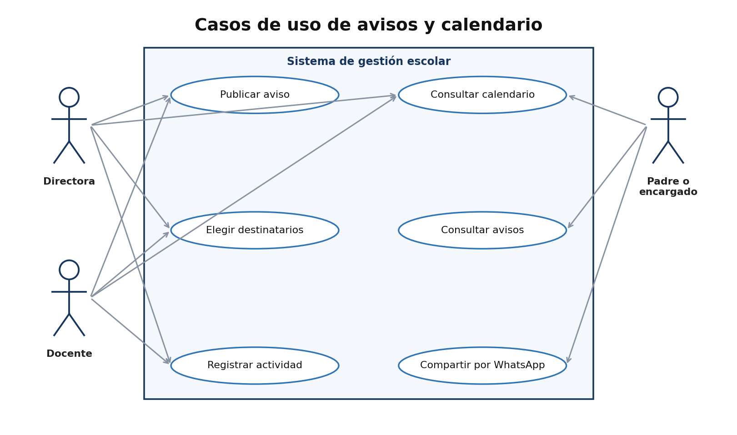
7 Avisos y calendario
Los avisos podrán ser generales o dirigidos a grupos específicos. El sistema permitirá compartir el texto por WhatsApp sin contratar un servicio automático de mensajería.

8 Reportes
Muestra los reportes requeridos para el control escolar.
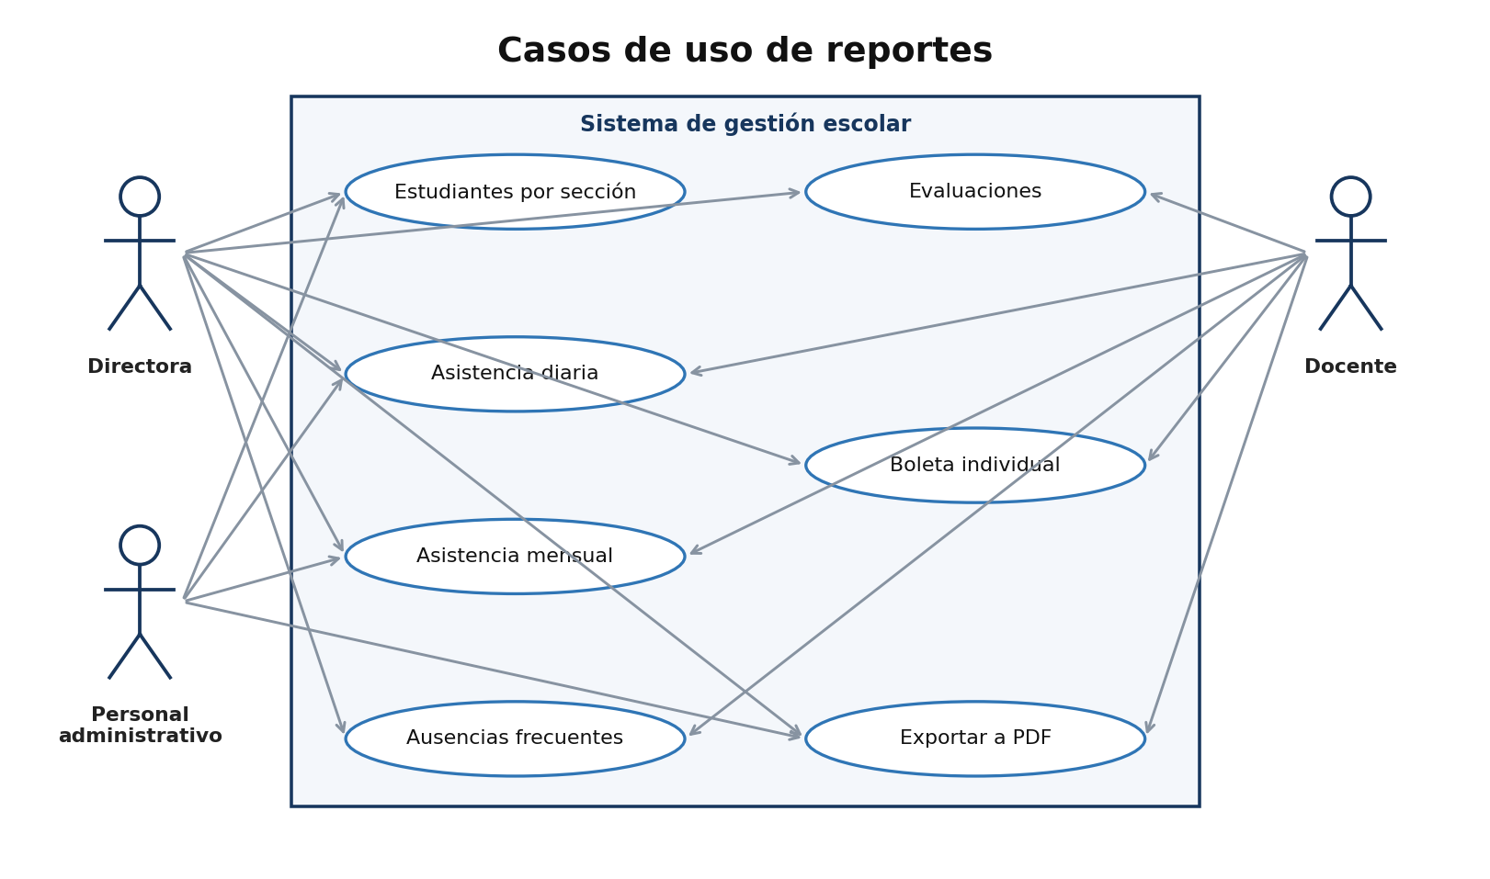
8 Reportes
Los reportes se generarán consultando los datos existentes. La primera versión incluirá listados, asistencia, ausencias frecuentes, evaluaciones, boletas y exportación a PDF.

9 Clases de acceso y estructura escolar
Define las clases principales de usuarios y organización académica.
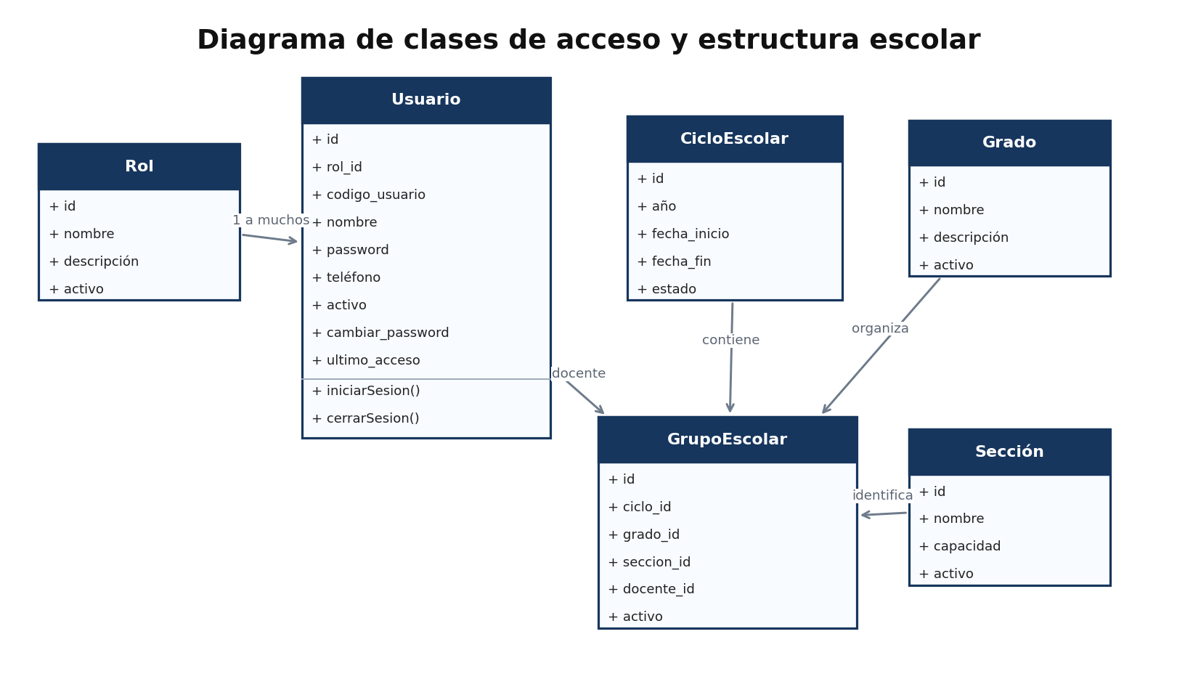
9 Clases de acceso y estructura escolar
GrupoEscolar relaciona un ciclo, grado, sección y docente. Usuario utiliza codigo_usuario para autenticarse y se relaciona con un rol.

10 Clases de estudiantes y operaciones
Representa el historial escolar y los registros académicos.
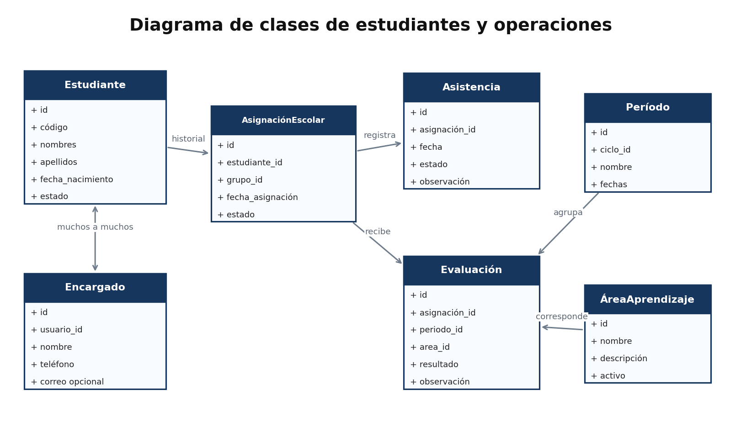
10 Clases de estudiantes y operaciones
AsignaciónEscolar conserva el grupo de cada estudiante por ciclo. Aunque no existe un módulo de inscripciones, esta clase es necesaria para mantener el historial académico.

11 Actividad de registro de asistencia
Describe el flujo seguido por el docente al tomar asistencia.
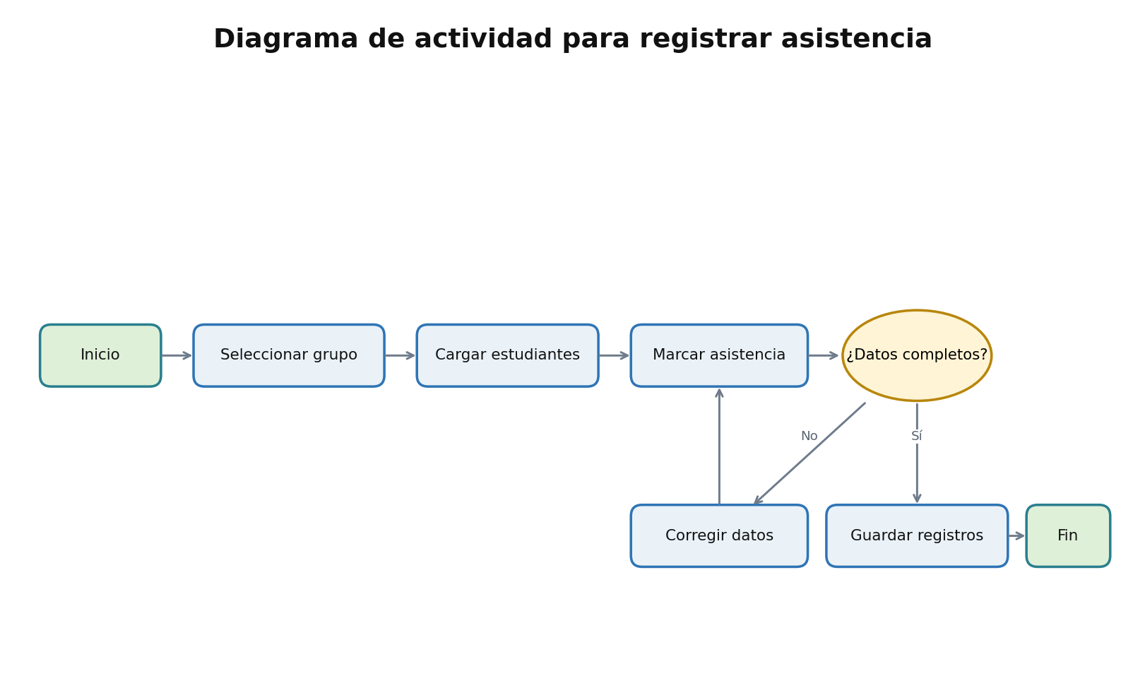
11 Actividad de registro de asistencia
La información se guarda únicamente después de validar que todos los registros requeridos estén completos.

12 Actividad de registro de evaluación
Describe el proceso para ingresar resultados y observaciones.
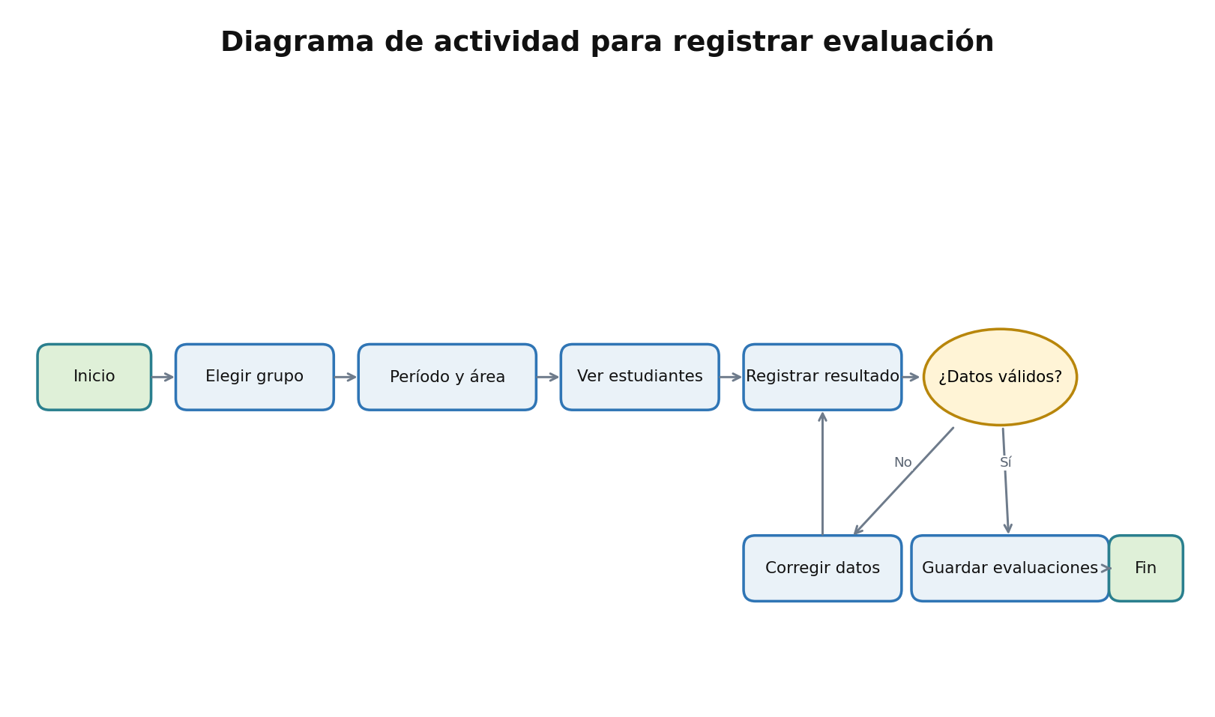
12 Actividad de registro de evaluación
El docente selecciona el grupo, período y área; registra resultados; corrige cualquier dato inválido; y finalmente guarda la evaluación.

13 Secuencia del inicio de sesión
Muestra el acceso corregido mediante código identificador.
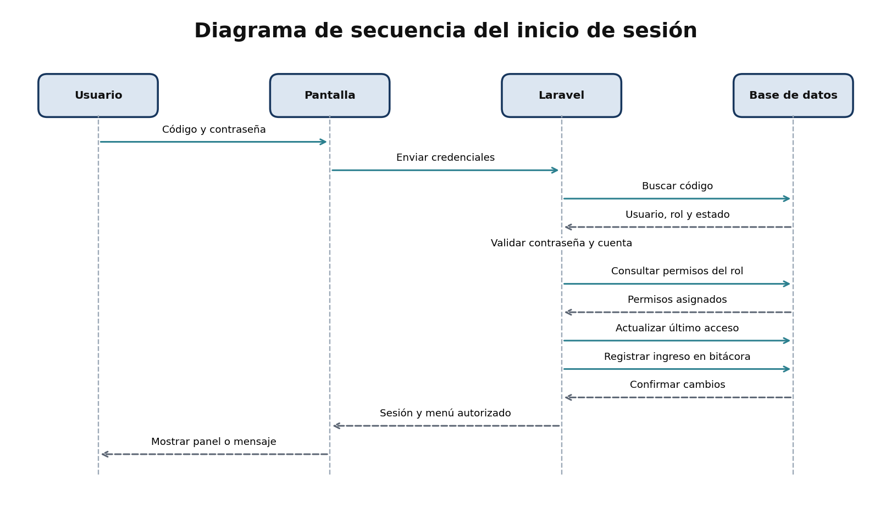
13 Secuencia del inicio de sesión
Laravel buscará el codigo_usuario, verificará la contraseña protegida y comprobará que la cuenta esté activa. Si los datos son válidos, consultará los permisos del rol, actualizará el último acceso, registrará el ingreso en la bitácora y creará una sesión con el menú autorizado. Si la validación falla, la pantalla mostrará el mensaje correspondiente sin crear la sesión.

14 Secuencia para guardar asistencia
Muestra la comunicación entre el docente, la pantalla, Laravel y MySQL.
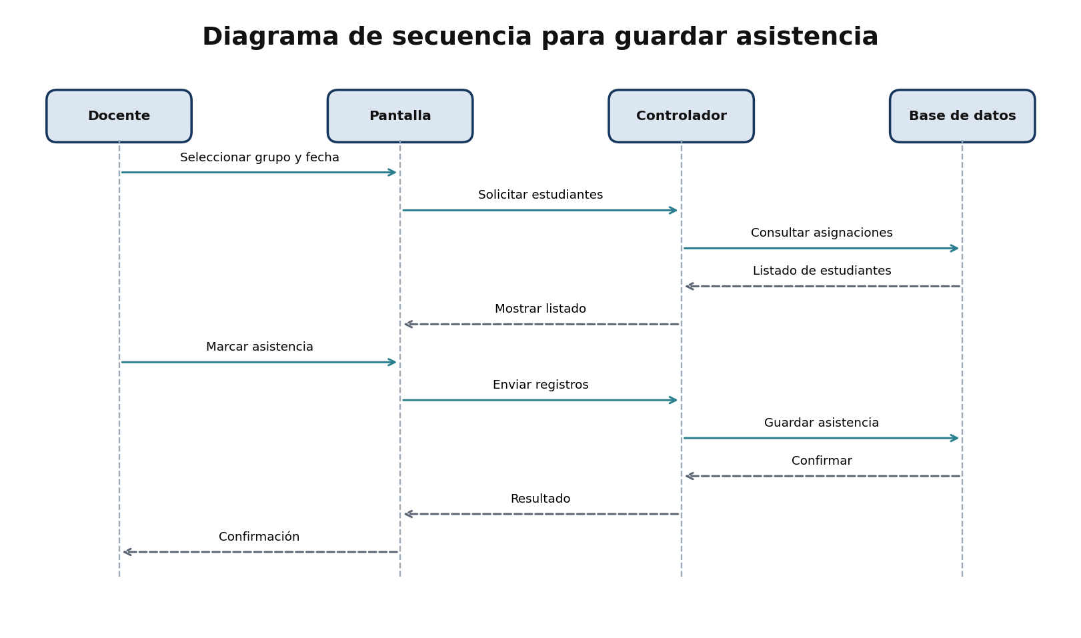
14 Secuencia para guardar asistencia
Antes de guardar, el sistema comprobará que el docente tenga autorización sobre el grupo seleccionado y que no exista otro registro para el mismo estudiante y fecha.

15 Diagrama de componentes
Presenta la división técnica de la aplicación.
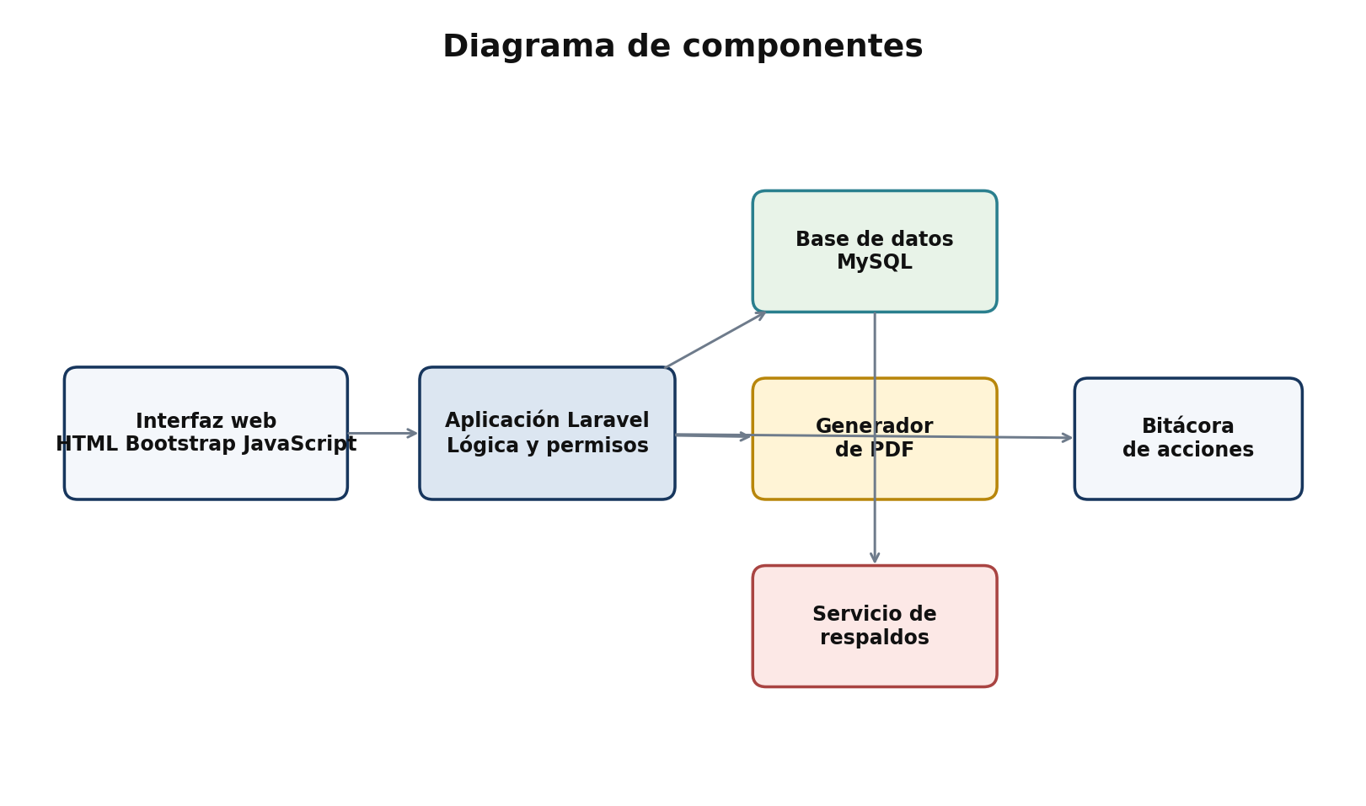
15 Diagrama de componentes
La interfaz se comunica con Laravel. Laravel aplica la lógica, permisos y validaciones; MySQL almacena los datos; y los servicios complementarios generan documentos, respaldos y registros de auditoría.

16 Diagrama de despliegue
Representa la infraestructura básica del sistema.
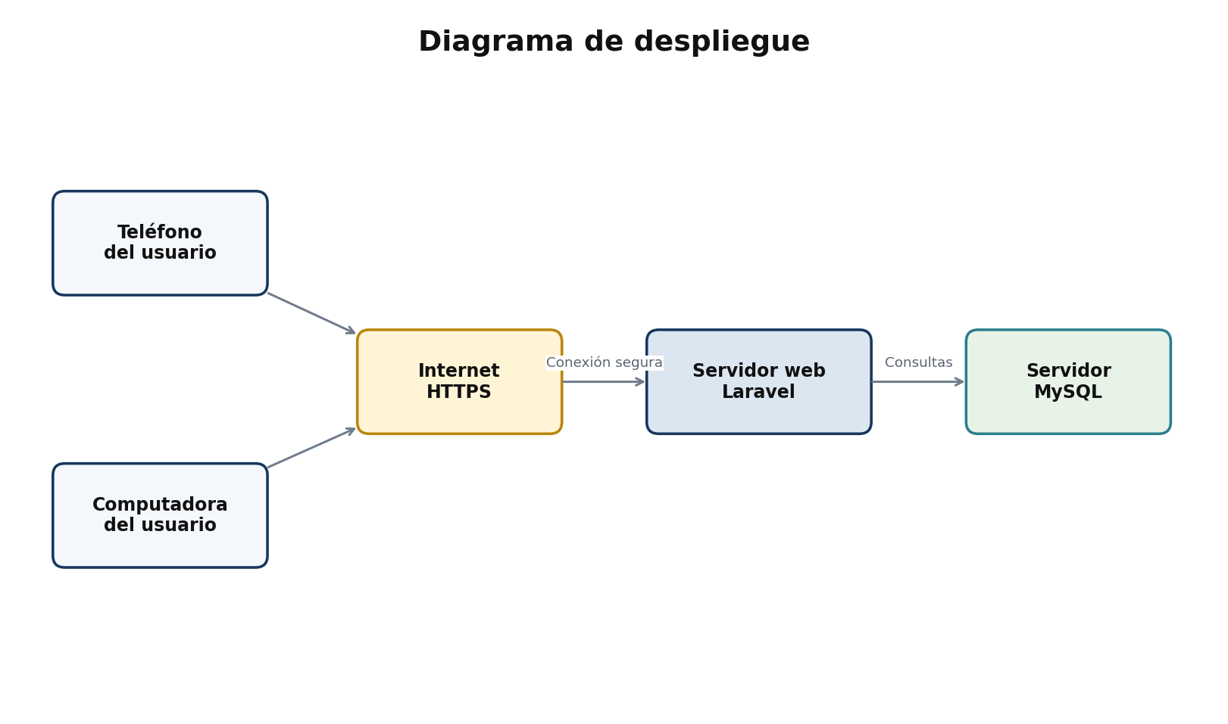
16 Diagrama de despliegue
Los usuarios accederán desde teléfonos o computadoras mediante HTTPS. El servidor web procesará la aplicación y se comunicará con la base de datos MySQL.

17 Modelo entidad relación de acceso y seguridad
Los siguientes diagramas convierten las clases en una estructura de base de datos. PK identifica una llave primaria, FK una llave foránea y UK un valor único.
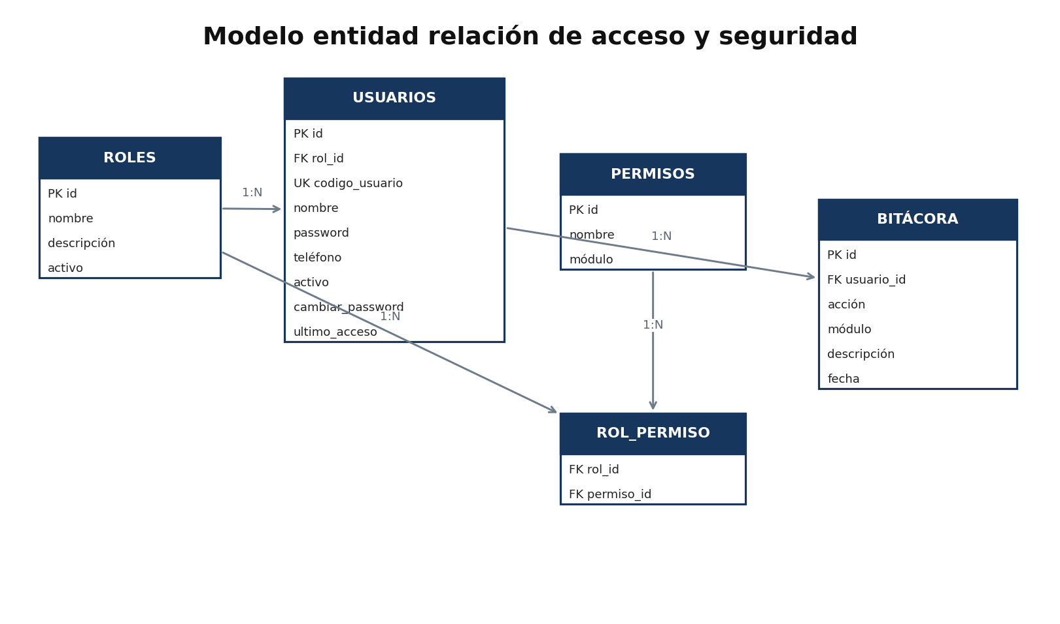
17 Modelo entidad relación de acceso y seguridad
El código del usuario será único. Los permisos se asignarán por rol y las acciones importantes se almacenarán en la bitácora.

18 Organización escolar y estudiantes
Relaciona ciclos, grados, secciones, grupos, estudiantes y encargados.
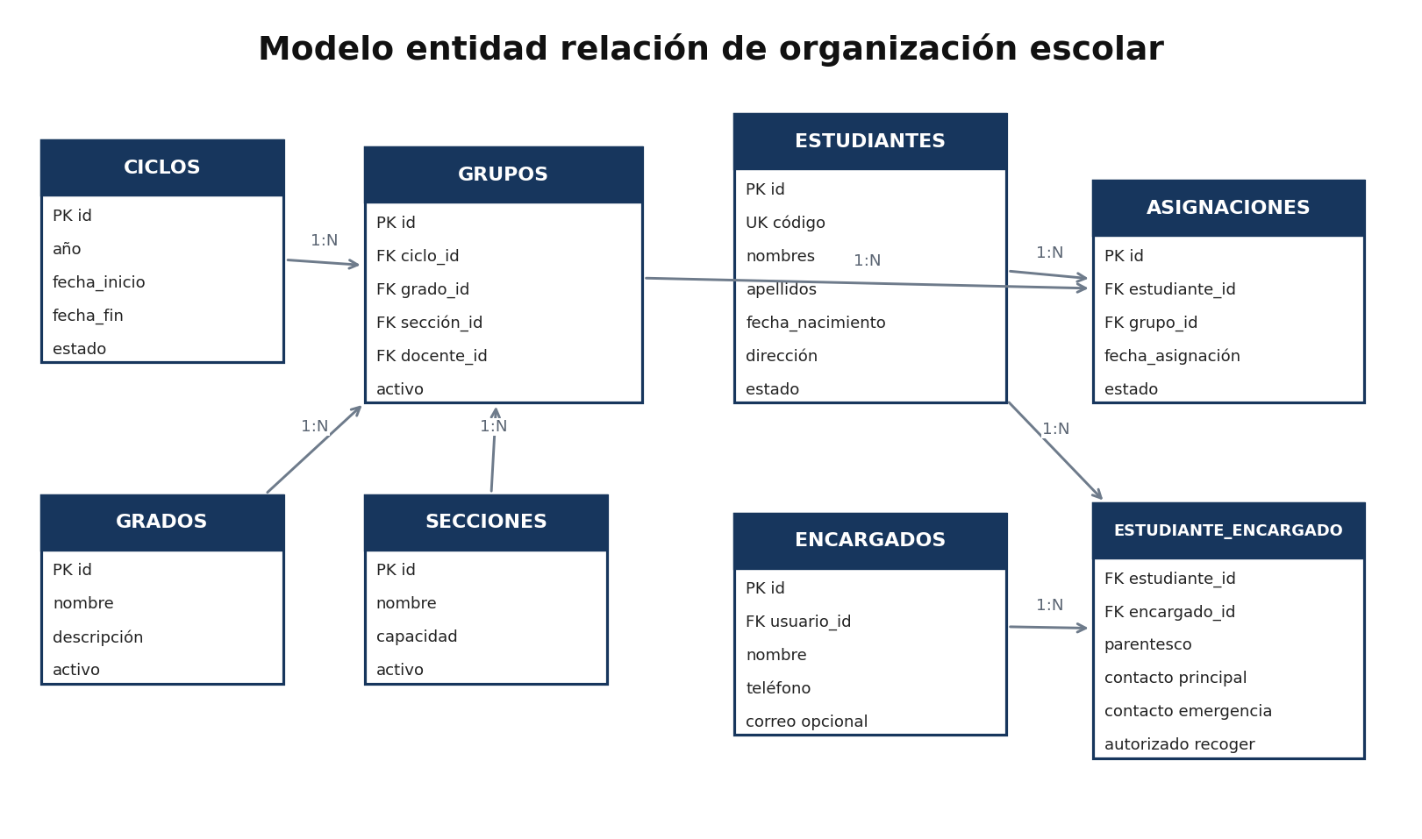
18 Organización escolar y estudiantes
Las tablas intermedias permiten conservar el historial escolar y representar que un estudiante puede tener uno o varios encargados.

19 Asistencia y evaluaciones
Relaciona la asignación escolar con los registros académicos.
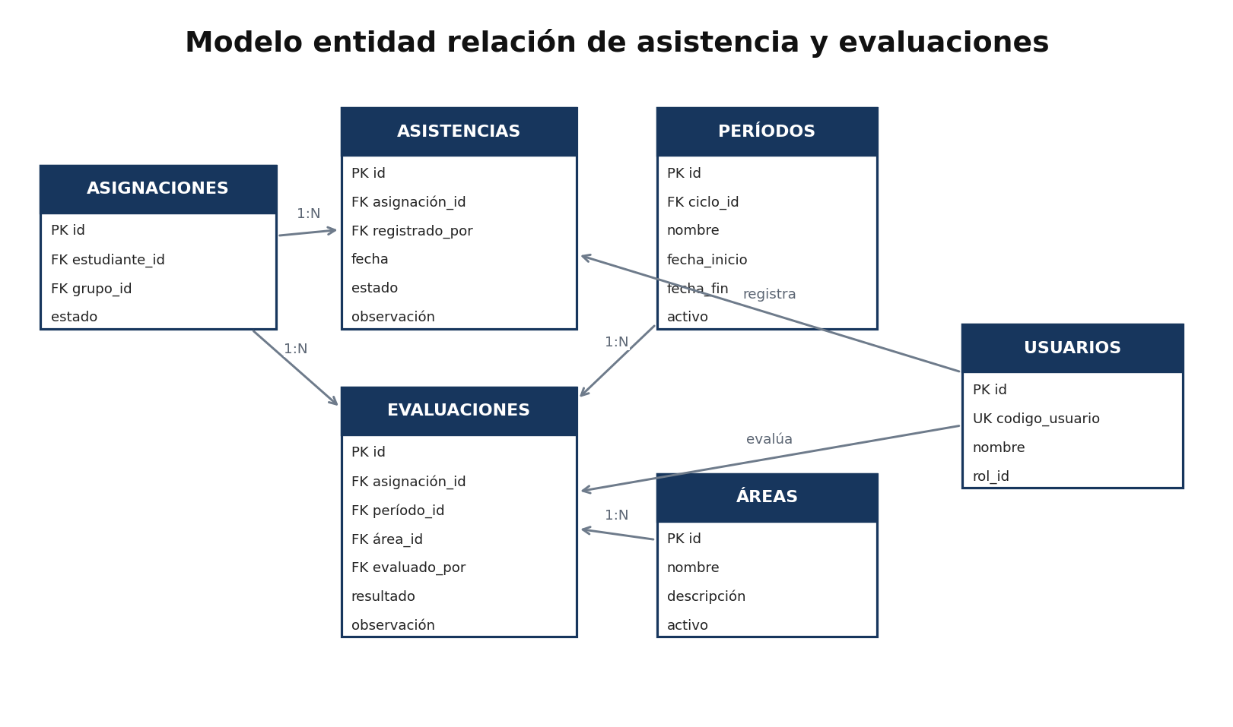
19 Asistencia y evaluaciones
Cada asistencia y evaluación conserva al usuario responsable de registrar la información.

20 Avisos y calendario
Representa la publicación, destino y lectura de avisos, además de las actividades.
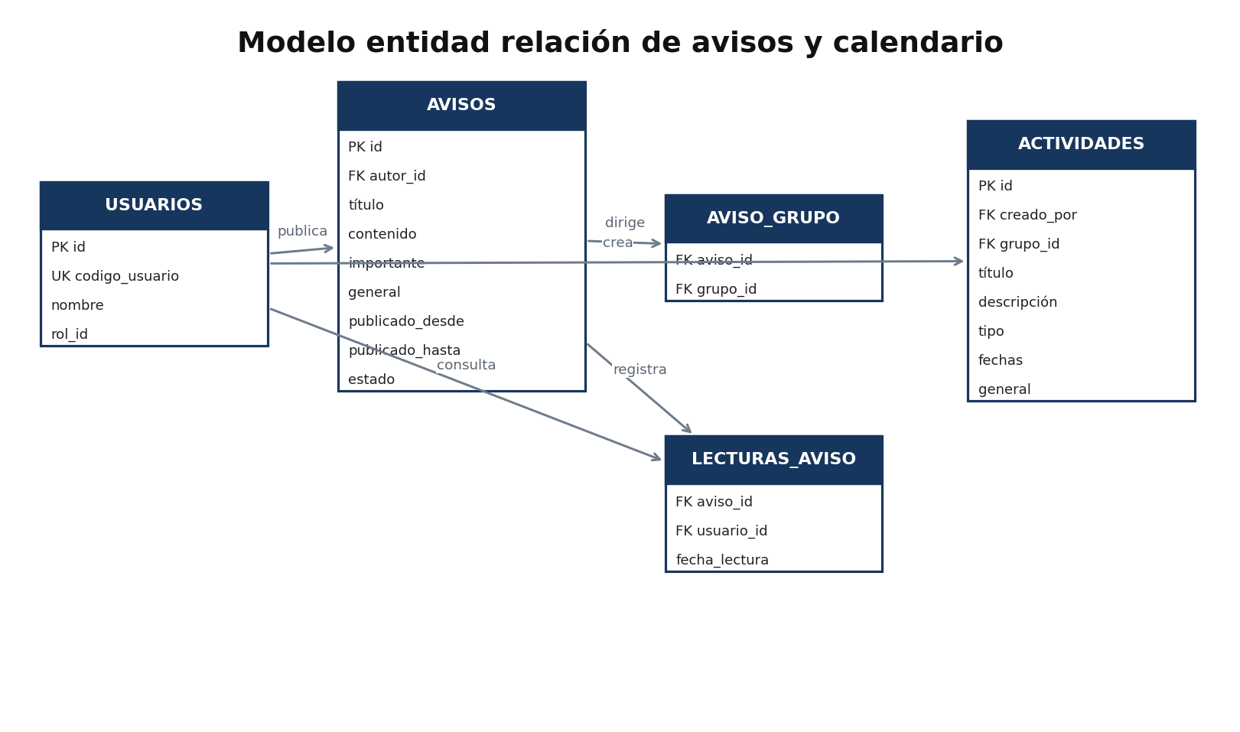
20 Avisos y calendario
AVISO_GRUPO permite dirigir un aviso a secciones específicas y LECTURAS_AVISO registra cuándo un usuario consultó la publicación.

Diccionario de datos
Los tipos propuestos corresponden a MySQL y podrán implementarse mediante migraciones de Laravel.

Tabla roles
Campo | Tipo | Descripción
id | BIGINT | Identificador principal.
nombre | VARCHAR 50 | Nombre del rol.
descripcion | VARCHAR 255 | Descripción de responsabilidades.
activo | BOOLEAN | Estado del rol.

Tabla usuarios
Campo | Tipo | Descripción
id | BIGINT | Identificador interno.
rol_id | BIGINT | Rol asignado.
codigo_usuario | VARCHAR 30 | Código único utilizado para iniciar sesión.
nombre | VARCHAR 150 | Nombre completo.
password | VARCHAR 255 | Contraseña protegida.
telefono | VARCHAR 20 | Número opcional de contacto.
correo | VARCHAR 150 NULL | Correo opcional; no se utiliza para ingresar.
activo | BOOLEAN | Permite o impide el acceso.
cambiar_password | BOOLEAN | Obliga a sustituir una contraseña temporal.
ultimo_acceso | DATETIME NULL | Último ingreso al sistema.

Tabla permisos
Campo | Tipo | Descripción
id | BIGINT | Identificador principal.
nombre | VARCHAR 100 | Nombre técnico del permiso.
modulo | VARCHAR 50 | Módulo al que pertenece.

Tabla bitacora
Campo | Tipo | Descripción
id | BIGINT | Identificador.
usuario_id | BIGINT | Usuario responsable.
accion | VARCHAR 100 | Acción realizada.
modulo | VARCHAR 50 | Módulo afectado.
descripcion | TEXT | Detalle del cambio.
fecha | DATETIME | Fecha y hora.

Tabla ciclos_escolares
Campo | Tipo | Descripción
id | BIGINT | Identificador.
anio | YEAR | Año escolar.
fecha_inicio | DATE | Inicio del ciclo.
fecha_fin | DATE | Finalización del ciclo.
estado | VARCHAR 20 | Planificado, activo o cerrado.

Tabla grados
Campo | Tipo | Descripción
id | BIGINT | Identificador.
nombre | VARCHAR 80 | Nombre del grado.
descripcion | VARCHAR 255 NULL | Descripción opcional.
activo | BOOLEAN | Estado del grado.

Tabla secciones
Campo | Tipo | Descripción
id | BIGINT | Identificador.
nombre | VARCHAR 30 | Nombre de la sección.
capacidad | INT NULL | Cantidad de estudiantes recomendada.
activo | BOOLEAN | Estado de la sección.

Tabla grupos
Campo | Tipo | Descripción
id | BIGINT | Identificador.
ciclo_id | BIGINT | Ciclo escolar.
grado_id | BIGINT | Grado.
seccion_id | BIGINT | Sección.
docente_id | BIGINT | Usuario docente encargado.
activo | BOOLEAN | Estado del grupo.

Tabla estudiantes
Campo | Tipo | Descripción
id | BIGINT | Identificador interno.
codigo | VARCHAR 30 | Código único del estudiante.
nombres | VARCHAR 100 | Nombres.
apellidos | VARCHAR 100 | Apellidos.
fecha_nacimiento | DATE | Fecha de nacimiento.
sexo | VARCHAR 20 NULL | Dato solicitado por la institución.
direccion | TEXT NULL | Dirección.
informacion_medica | TEXT NULL | Información indispensable.
observaciones | TEXT NULL | Observaciones generales.
estado | VARCHAR 20 | Activo, retirado o inactivo.

Tabla encargados
Campo | Tipo | Descripción
id | BIGINT | Identificador.
usuario_id | BIGINT NULL | Cuenta de consulta opcional.
nombre | VARCHAR 150 | Nombre completo.
telefono | VARCHAR 20 | Teléfono de contacto.
correo | VARCHAR 150 NULL | Correo opcional.
direccion | TEXT NULL | Dirección opcional.

Tabla estudiante_encargado
Campo | Tipo | Descripción
estudiante_id | BIGINT | Estudiante relacionado.
encargado_id | BIGINT | Encargado relacionado.
parentesco | VARCHAR 50 | Relación con el estudiante.
contacto_principal | BOOLEAN | Indica el contacto principal.
contacto_emergencia | BOOLEAN | Indica contacto de emergencia.
autorizado_recoger | BOOLEAN | Autoriza recoger al estudiante.

Tabla personas_autorizadas
Campo | Tipo | Descripción
id | BIGINT | Identificador.
estudiante_id | BIGINT | Estudiante relacionado.
nombre | VARCHAR 150 | Nombre completo.
parentesco | VARCHAR 50 | Relación con el estudiante.
telefono | VARCHAR 20 NULL | Contacto opcional.
activo | BOOLEAN | Estado de la autorización.

Tabla asignaciones_escolares
Campo | Tipo | Descripción
id | BIGINT | Identificador.
estudiante_id | BIGINT | Estudiante.
grupo_id | BIGINT | Grupo asignado.
fecha_asignacion | DATE | Fecha del registro.
estado | VARCHAR 20 | Activa, trasladada o finalizada.

Tabla asistencias
Campo | Tipo | Descripción
id | BIGINT | Identificador.
asignacion_id | BIGINT | Estudiante dentro del grupo.
registrado_por | BIGINT | Usuario responsable.
fecha | DATE | Fecha de asistencia.
estado | VARCHAR 20 | Presente, ausente, tarde o justificado.
observacion | TEXT NULL | Comentario opcional.

Tabla periodos
Campo | Tipo | Descripción
id | BIGINT | Identificador.
ciclo_id | BIGINT | Ciclo escolar.
nombre | VARCHAR 80 | Nombre del período.
fecha_inicio | DATE | Inicio.
fecha_fin | DATE | Finalización.
activo | BOOLEAN | Estado del período.

Tabla areas_aprendizaje
Campo | Tipo | Descripción
id | BIGINT | Identificador.
nombre | VARCHAR 100 | Área evaluada.
descripcion | VARCHAR 255 NULL | Descripción.
activo | BOOLEAN | Estado del área.

Tabla evaluaciones
Campo | Tipo | Descripción
id | BIGINT | Identificador.
asignacion_id | BIGINT | Estudiante evaluado.
periodo_id | BIGINT | Período.
area_id | BIGINT | Área de aprendizaje.
evaluado_por | BIGINT | Docente responsable.
resultado | VARCHAR 30 | Resultado descriptivo.
observacion | TEXT NULL | Comentario docente.
fecha | DATE | Fecha de evaluación.

Tabla avisos
Campo | Tipo | Descripción
id | BIGINT | Identificador.
autor_id | BIGINT | Usuario que publica.
titulo | VARCHAR 150 | Título.
contenido | TEXT | Mensaje completo.
importante | BOOLEAN | Destaca el aviso.
general | BOOLEAN | Indica alcance general.
publicado_desde | DATETIME | Inicio de publicación.
publicado_hasta | DATETIME NULL | Vencimiento.
estado | VARCHAR 20 | Borrador, publicado o vencido.

Tabla actividades
Campo | Tipo | Descripción
id | BIGINT | Identificador.
creado_por | BIGINT | Usuario responsable.
grupo_id | BIGINT NULL | Grupo destinatario.
titulo | VARCHAR 150 | Título.
descripcion | TEXT NULL | Detalle.
tipo | VARCHAR 50 | Reunión, evaluación, actividad o suspensión.
fecha_inicio | DATETIME | Inicio.
fecha_fin | DATETIME NULL | Finalización.
general | BOOLEAN | Indica alcance general.

Acceso mediante códigos identificadores
Los docentes solicitaron utilizar códigos identificadores en lugar de correos. El sistema generará un código único según el tipo de usuario. La directora podrá modificarlo cuando sea necesario, siempre que el nuevo valor no esté ocupado. Toda modificación quedará registrada en la bitácora.
Tipo de usuario | Ejemplo
Directora | DIR-001
Personal administrativo | ADM-001
Docente | DOC-001
Padre o encargado | ENC-0001

El código funciona como nombre de usuario y no sustituye la contraseña. La combinación de código y contraseña será obligatoria para ingresar.

Restablecimiento de contraseña
1. El usuario solicita el cambio a la directora.
2. La directora localiza la cuenta mediante el código.
3. Se establece una contraseña temporal.
4. El sistema activa la opción cambiar_password.
5. El usuario ingresa con su código y contraseña temporal.
6. El sistema exige crear una nueva contraseña.
7. La acción queda registrada en la bitácora.

Reglas de negocio
1. El código de cada estudiante será único.
2. El codigo_usuario de cada cuenta será único.
3. Un estudiante tendrá solamente una asignación activa durante el mismo ciclo.
4. No podrá registrarse dos veces la asistencia del mismo estudiante en una fecha.
5. Una evaluación será única por estudiante, período y área.
6. El docente solamente podrá trabajar con sus grupos asignados.
7. El encargado únicamente podrá consultar estudiantes relacionados con su cuenta.
8. Los registros académicos importantes no se eliminarán físicamente; pasarán a estado inactivo.
9. Las modificaciones de códigos, contraseñas, asistencia y evaluaciones quedarán registradas.
10. Los datos médicos serán opcionales y solo contendrán información indispensable.

Índices y restricciones
usuarios.codigo_usuario: UNIQUE
estudiantes.codigo: UNIQUE
ciclos_escolares.anio: UNIQUE
asistencias(asignacion_id, fecha): UNIQUE
evaluaciones(asignacion_id, periodo_id, area_id): UNIQUE
grupos(ciclo_id, grado_id, seccion_id): UNIQUE

Orden de creación de tablas
1. Roles y permisos.
2. Usuarios.
3. Ciclos escolares.
4. Grados y secciones.
5. Grupos.
6. Estudiantes.
7. Encargados y personas autorizadas.
8. Asignaciones escolares.
9. Asistencias.
10. Períodos y áreas de aprendizaje.
11. Evaluaciones.
12. Avisos y actividades.
13. Bitácora.

Criterios para comenzar la programación
- Crear el proyecto Laravel y configurar MySQL.
- Generar las migraciones siguiendo el orden de dependencias.
- Crear datos iniciales para roles, permisos, grados y secciones.
- Modificar la autenticación para utilizar codigo_usuario.
- Desarrollar primero usuarios, estructura escolar y estudiantes.
- Continuar con asistencia, evaluaciones, avisos, calendario y reportes.
- Utilizar información ficticia durante las pruebas.
- Incorporar datos reales únicamente después de verificar permisos, seguridad y respaldos.

Conclusión
Los diagramas y el modelo de datos establecen una base completa para iniciar la programación del sistema. La estructura separa responsabilidades, conserva el historial académico, restringe el acceso según el rol y permite desarrollar cada módulo de manera continua. La autenticación mediante códigos identificadores responde a la preferencia expresada por los docentes y evita depender de cuentas de correo para utilizar la plataforma.
A partir de este diseño se pueden crear las migraciones, modelos, controladores y pantallas de Laravel. Durante el desarrollo podrán realizarse ajustes menores, pero las relaciones principales y las reglas de seguridad deberán mantenerse para proteger la información escolar.

